第2课时 带电粒子在电场中偏转的推论和示波管的原理
[学习目标] 1.知道带电粒子在电场中偏转的三个重要推论并会应用推论解决带电粒子在电场中的偏转问题(重点)。2.知道示波管的主要构造和工作原理。
一、带电粒子在电场中偏转的三个重要推论
例1 带电粒子(不计重力)垂直进入偏转电场，粒子从偏转电场中射出时，其速度反向延长线与初速度方向交于一点，试证明此点为粒子沿初速度方向位移的中点。
_______________________________________________________________________________________
_______________________________________________________________________________________
_______________________________________________________________________________________
_______________________________________________________________________________________
_______________________________________________________________________________________
_______________________________________________________________________________________
推论1：如图所示，粒子从偏转电场中射出时，其速度的反向延长线与初速度方向交于一点，此点平分沿初速度方向的位移。
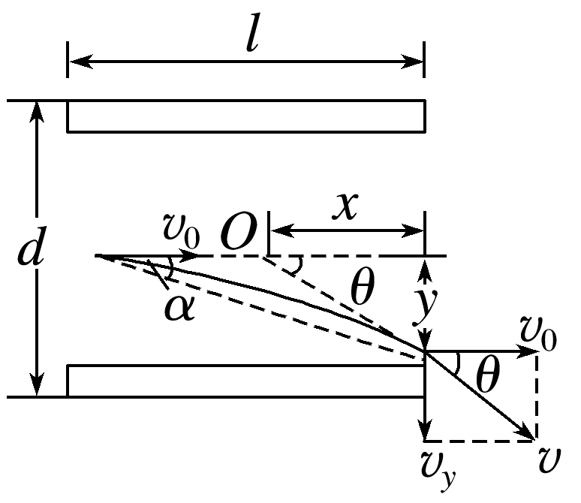
推论2：位移方向与初速度方向间夹角的正切值为速度偏转角正切值的$\frac{1}{2}$，即tan α=$\frac{1}{2}$tan θ。
例2 如图所示，一带电粒子先经加速电场加速后，又沿着平行于板面的方向从O点垂直进入偏转电场，已知加速电场的电压为U₀，偏转电场的电压为U，极板长度为l，极板间距为d，不计粒子重力，求：
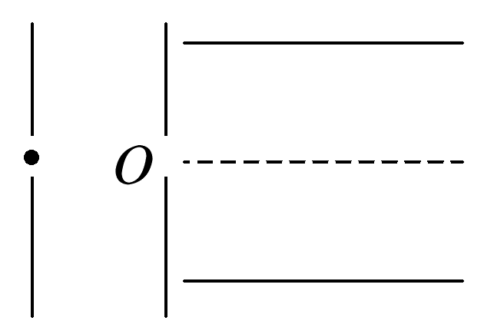
(1)粒子离开偏转电场时速度偏转角的正切值tan θ；
(2)粒子射出偏转电场时的偏移距离y。
_______________________________________________________________________________________
_______________________________________________________________________________________
_______________________________________________________________________________________
_______________________________________________________________________________________
_______________________________________________________________________________________
_______________________________________________________________________________________
拓展1 (来自教材)让一价氢离子、一价氦离子和二价氦离子的混合物由静止开始经过同一加速电场加速，然后在同一偏转电场里偏转，它们是否会分离为三股粒子束？
_______________________________________________________________________________________
_______________________________________________________________________________________
_______________________________________________________________________________________
拓展2 若在偏转极板右侧有一荧光屏，极板的右端与荧光屏的距离为L，如图所示，求粒子打在荧光屏上的位置P与荧光屏中心O'点之间的距离y'。
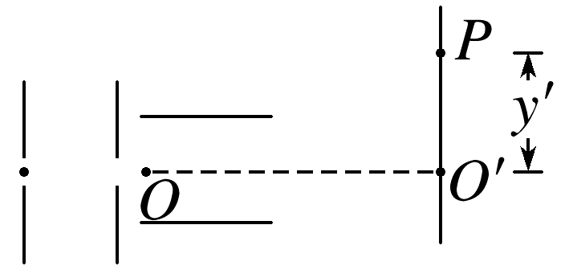
_______________________________________________________________________________________
_______________________________________________________________________________________
_______________________________________________________________________________________
_______________________________________________________________________________________
_______________________________________________________________________________________
_______________________________________________________________________________________
推论3：初速度为零的不同的带电粒子(电性相同)，经同一电场加速后，垂直进入同一偏转电场，则它们的运动轨迹必定重合。偏移距离与偏转角只与加速电压及偏转电压有关，与粒子(质量、电荷量)无关。

二、示波管的原理
1.构造：示波管主要是由电子枪、偏转电极(XX'和YY')、荧光屏组成，管内抽成真空(如图)。
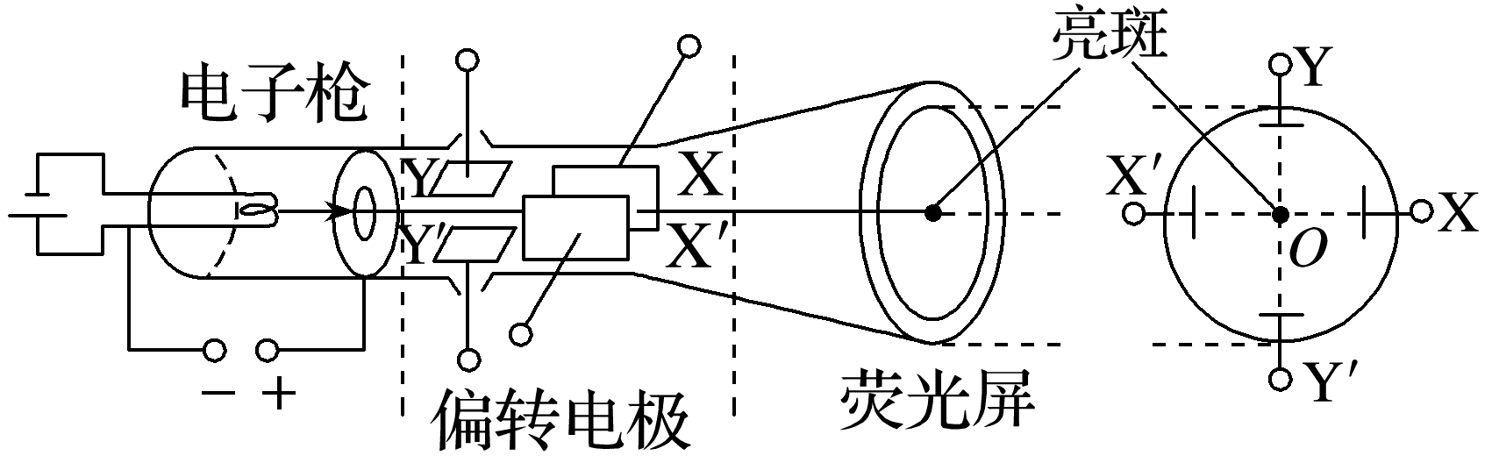
2.作用
(1)电子枪的作用是产生 的一束电子。
(2)示波管的XX'偏转电极通常接入仪器自身产生的锯齿形电压(图甲)，叫作 。YY'偏转电极上加的是待测的 (例如图乙)。
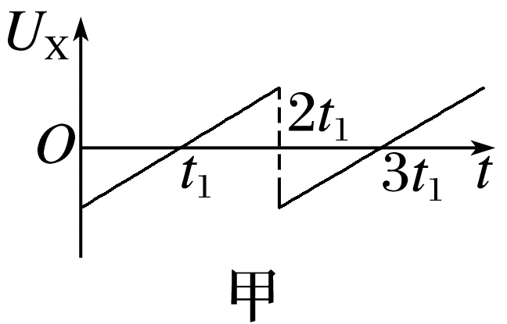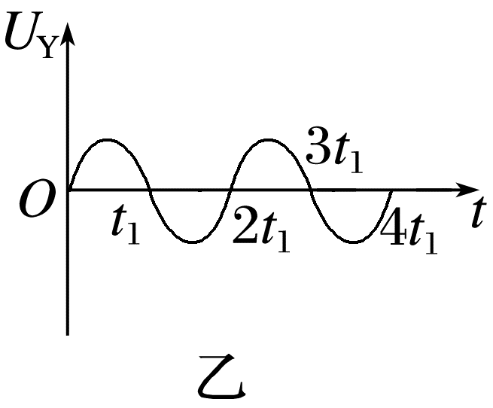
(3)荧光屏的作用是显示电子的偏转情况。

(1)如果在偏转电极XX'之间和偏转电极YY'之间都没有加电压，电子束从电子枪射出后打在荧光屏上的哪个位置？在图甲中标出来。
(2)①如果仅在XX'之间加上扫描电压，荧光屏上会看到什么样的亮线？在图乙中标出来。
②如果仅在YY'之间加上正弦式信号电压，荧光屏上会看到什么样的亮线？在图丙中标出来。
③如果同时在XX'、YY'之间加上扫描电压和正弦式信号电压，荧光屏上会看到什么样的亮线？在图丁中标出来。
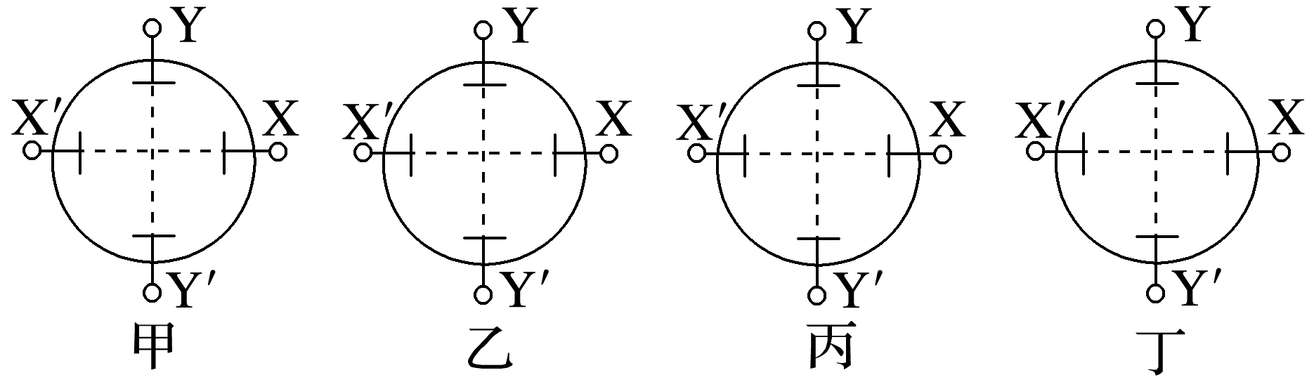
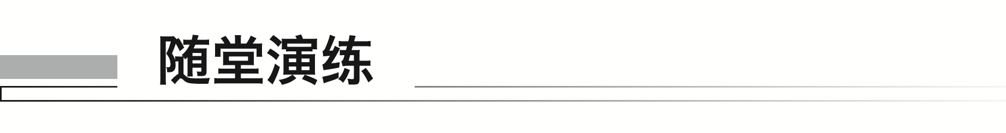
1.(2024·内蒙古高二期中)如图，初速度为零的电子经加速电场加速后，垂直射入偏转电场，射出时偏转位移为d，若要使d增大些，下列措施可行的是( )
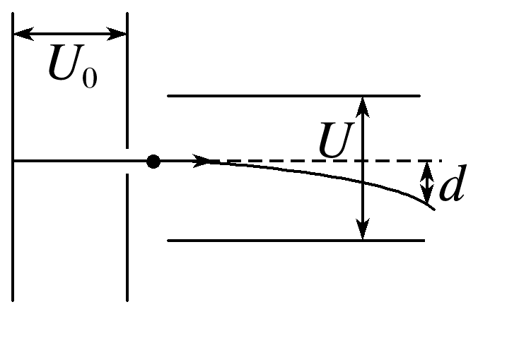
A.增大偏转电场极板间距离
B.适当减小加速电压U₀
C.适当减小偏转电压U
D.减小加速电场板间距离
2.如图是示波管的示意图，从电子枪发出的电子通过两对偏转电极，如果偏转电极不加电压，则电子沿直线打在荧光屏的中心O，当在两对偏转电极上同时加上电压后，电子将偏离中心打在某个位置，现已标出偏转电极所加电压的正负极，从示波管的右侧来看，电子可能会打在荧光屏上哪一位置( )
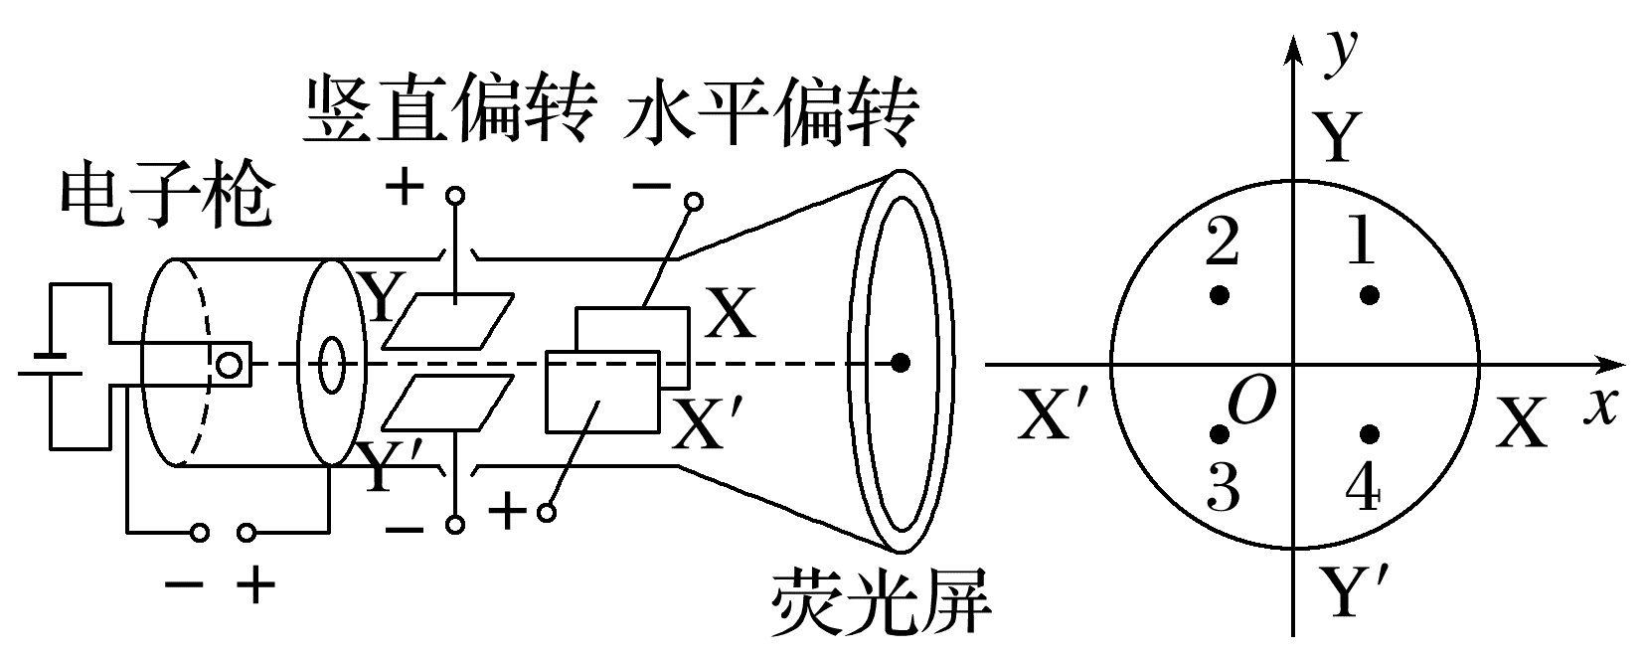
A.1位置 B.2位置
C.3位置 D.4位置

